新 书 推 荐

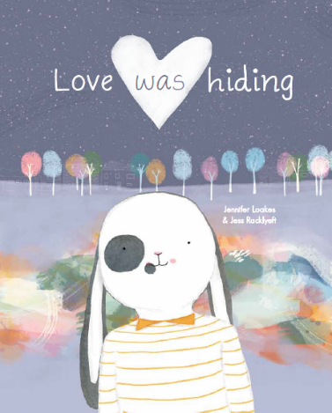
中文书名：《爱藏在角落》
英文书名：LOVE WAS HIDING
作 者：Jennifer Loakes and Jess Racklyeft
出 版 社：Windy Hollow Books
代理公司：TRH/ANA/Yao Zhang
页 数：32页
出版时间：2018年5月
代理地区：中国大陆、台湾
审读资料：电子稿
类 型：儿童绘本

内容简介：

《爱藏在角落》是对母爱的颂歌。从一个孩子的视角解读了日常生活中各种细节上体现出的浓浓母爱。

作者简介：

詹妮弗·洛克斯（Jennifer Loakes）是布里斯班的童书作家和心理学家。她的第二本书《爱藏在角落》灵感来源于她生活中见到的那些令人惊叹的无私慈爱地照顾孩子的女人们（包括她自己的妈妈）。她的第一本书《朋友与我》于2015年出版

杰斯·拉克耶夫（Jess Racklyeft）是墨尔本一位新晋童书插画师。她喜欢传统水彩画和许多新型绘画技法，并且她会在电脑上把这些媒介结合在一起。她最近出版的书包括《微笑哭泣》（2016年澳洲CBCA童书奖得主）和《如果宝宝会说话》。除了童书插画的工作，她还有两个爱读书的孩子，因此大部分时间里她都可以沉浸在童书的梦幻世界里。

内文插图：

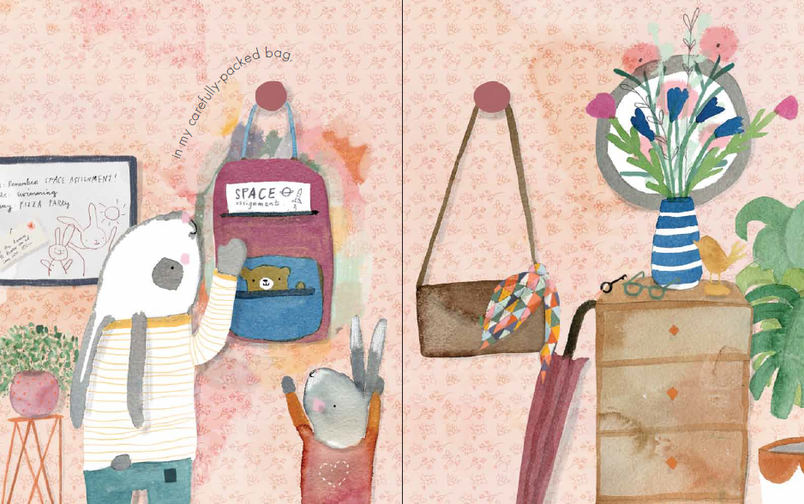
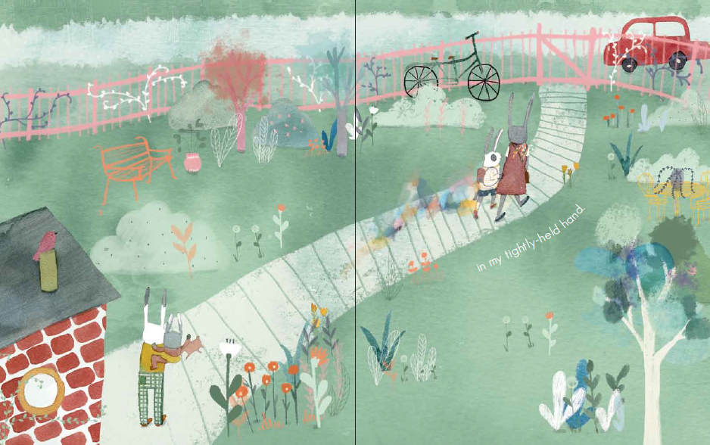

谢谢您的阅读！
请将回馈信息发送至：张瑶（Yao Zhang) Yao@nurnberg.com.cn
----------------------------------------------------------------------------------------------------
安德鲁﹒纳伯格联合国际有限公司北京代表处
北京市海淀区中关村大街甲59号中国人民大学文化大厦1705室, 邮编：100872
电话：010-82449325
传真：010-82504200
Email: Yao@nurnberg.com.cn
网址：www.nurnberg.com.cn
微博：http://weibo.com/nurnberg
豆瓣小站：http://site.douban.com/110577/
微信订阅号：安德鲁书讯

